LEKCJA
MAPA POLSKICH LEGEND
Wiek uczniów: dzieci i młodzież.
Czas trwania lekcji: 1 god 15 min
20 min. | Dyskusja o legendach. W tym ćwiczenie leksykalne: słoneczko skojarzeń ze słowem legenda.
10 min. | Część I. Oglądanie kreskówki „Legenda o Lechu, Czechu i Rusie i powstaniu Polski”. Porównanie z ukraińską legendą o Kiju, Szczeku, Chorywie i ich siostrze Łybid
15 min. | Część II. Gra edukacyjna - geografia polskich legend.
20 min. | Część III. Biegające dyktando
5 min. | Podsumowanie.
5 min. | Podanie instrukcji do zadania domowego

Ilość uczniów: około 10 osób (w razie większej liczby, potrzebujemy więcej czasu i przestrzeni)
Poziom znajomości języka: A2 (pierwszy rok nauczania)
Przedmiot: Kultura i historia Polski.
Temat lekcji: Mapa polskich legend
NACOBEZU (na co będę zwracać uwagę): legenda, mit, bajka, baśń, polskie miasta
Dyskusja o legendach: Każdy kraj ma swoje legendy. Są one tak samo ważną częścią kultury narodu jak pieśni czy tradycje. W Polsce legendy często są powiązane z konkretnymi miastami. Legenda o smoku Wawelskim, Legenda o Lechu i białym orle, Legenda o Syrence – dają nam konkretne skojarzenia z miejscowością która jest w nich opisana. Są one wizytówkami i symbolami miast polskich, potwierdzając ich dawność.
Zanim zaczniemy poznawać polskie legendy, musimy sobie wyjaśnić czym jest legenda.
Jakie znacie legendy?
Czy lubicie?
Czym się różnią legenda, mit, bajka i baśń?
Czy opowiadano je wam jak byliście dziećmi?
Jakie macie skojarzenia ze słowem “legenda”? (nauczyciel pisze pośrodku tablicy słowo “legenda” i rysuje od niego promienia. Uczniowie nazywają skojarzenia - nauczyciel pisze je na tablicy).
Słoneczko skojarzeń ze słowem Legenda: bohater, podstawy historyczne, święci, wojownicy, mędrcy, opowieść, fantastyka, postaci historyczne, przekazywane ustnie, gatunek literacki, folklor, realna topografia... (jeśli jakieś ze skojarzeń nie były nazwane, nauczyciel może je dopisać)
Grupa wspólnie z nauczycielem układa definicję słowa legenda na podstawie skojarzeń. Później nauczyciel czyta do porównania definicję słowa legenda ze słownika PWN (https://sjp.pwn.pl). Porównujemy te definicje. Uczniowie wpisują obydwie do zeszytu.
Część I: Oglądanie kreskówki „Legenda o Lechu, Czechu i Rusie i powstaniu Polski”
( https://www.facebook.com/PolskieLegendyiPodania/videos/351172052924032/ )
Nauczyciel zadaje uczniom pytania:
Jakie miasto się wspomina w tej legendzie?
Czy znacie jakie znaczenie ma Gniezno w historii Polski?
Czy znacie jakieś legendy o tym jak powstała stolica Ukrainy?
(Jest ukraińska legenda o trzech braci Kiju, Szczeku, Chorywie i ich siostrze Łybid. W niektórych momentach jest podobna do polskiej legendy o Lechu, Czechu i Rusie i powstaniu Polski).
Co jest wspólnego, a czym się różnią Legenda o trzech braci Kiju, Szczeku, Chorywie i ich siostrze Lybid a Legenda o Lechu, Czechu i Rusie i powstaniu Polski?
Jak myślicie, dlaczego powstają takie legendy?
Część II: Zapoznamy się z geografią polskich legend. Potrzebne nam do tego: lina, mapa polski, zestaw kartek z nazwą i ilustracją legend polskich (dodatek 1).
Uczniowie są zaproszeni położyć linę w taki sposób aby powtórzyć kontur mapy polski (może to być na dużym stole lub na podłodze pomieszczenia). Nauczyciel demonstruje uczniom kartki z legendami i pyta się czy ktoś z grupy wie o co chodzi w tej legendzie oraz o którym mieście w niej się opowiada. Ktoś z uczniów lub nauczyciel krótko opowiada treść legendy. Kartkę kładziemy na improwizowaną mapę w mieście, gdzie się znajduje odpowiednie miasto.
- Kraków - legenda o Lajkoniku, legenda o Smoku wawelskim, legenda o przerwanym hejnale
- Poznań - legenda o Koziołkach
- Gniezno - legenda o Lechu i białym orle
- Warszawa - legenda o Syrence
- Gdańsk - legenda o lwach Gdańskich
- Zakopane - legenda o powstaniu Zakopanego
W taki sposób mamy mapę polskich legend, która może zostać do końca lekcji. Najbardziej popularne z opracowanych legend bardziej szczegółowo przeanalizujemy w następnej części zajęć.
Część III: Biegające dyktando. Przed lekcją nauczyciel przygotowuje teksty najpopularniejszych polskich legend adaptowane do poziomu znajomości języka uczniów (dodatek 2). Każdy z tekstów drukujemy na kartce innego koloru. Dzielimy legendy na krótkie logiczne części, zgodnie z którymi tniemy kartki. Otrzymane paseczki rozklejamy w dowolnej kolejności na powierzchni dostępnej klasy, szkoły lub podwórka. Dzielimy grupę na 3-4 osobowe drużyny (ile mamy drużyn – tyle legend będziemy pisać). W każdej drużynie mamy jednego pisarza i biegaczy. Nauczyciel proponuje pisarzom do wyboru kolorowe kartki do pisania. Później biegaczy będą szukać kawałków tekstu wydrukowanych na papierze tego samego koloru co kartka pisarza ich drużyny. Tekstów nie wolno ani przepisywać, ani fotografować. Biegacz po znalezieniu tekście musi go uważnie przeczytać, zapamiętać i wrócić do pisarza żeby mu podyktować. Wygrywa drużyna która pierwsza zbierze i porządkuje cały tekst, a także zgadnie nazwę legendy.
W trakcie wykonania zadania, nauczyciel podpowiada uczniom ewentualne niezrozumiałe słowa w tekstach oraz miejsca gdzie się znajdują niewystarczające części legendy (jeżeli jakaś z grup odstaje od innych).
Po skończeniu gry każda z grup prezentuje swój tekst. Nauczyciel czyta oryginalne wersje legend – uczniowie poprawiają swoje prace.
By czytanie było ciekawsze i skupiało uwagę klasy można zrobić ćwiczenie z pantomimą. Uczniowie prezentują legendy w parach :
- Jedna osoba czyta legendę -druga pozuje gestami .
- Jedna pokazuje a reszta klasy opowiada legendę własnymi słowami
- Jedna osoba czyta legendę a reszta klasy pokazuje gestami.
Podsumowanie: Co nowego dowiedzieliście się o Polsce? Jakie ćwiczenie było dla was najciekawsze, a jakie najtrudniejsze? Jaki temat związany z Polską byłby dla was ciekawy na następnych zajęciach?
Czy w Waszym kraju miejsca też mają swoje legendy ?
Czy są podobne postacie lub historie ?
Ważne jest aby uczniowie potrafili również opowiadać w języku polskim o rzeczach związanych z kulturą ich miejsca i kraju,
Zadanie domowe: Nauczyciel lub uczniowie wybierają legendę, która ich zdaniem jest najciekawsza. Nauczyciel dzieli grupę na trzy drużyny: aktorzy, malarze i projektanci mody. Ważne, aby uczniowie mieli możliwość sami wybrać działalność w której są dobrzy. Grupa aktorów przygotowuję mały spektakl na podstawie wybranej legendy. Malarze – rysują afisz. Projektanci mody dostają kolorowy papier i materiały do dekorowania – produkują elementy ubrań dla aktorów.
Na następnych zajęciach uczniowie pokazują co się udało zrobić. Nauczyciel podpowiada i koryguje. Razem przygotowują występ.
Jeżeli jest taka możliwość, można nagrać film - legendę na kamerę.
Na imprezie do zakończenia roku szkolnego uczniowie pokazują przygotowany spektakl lub film.

Dodatek 1. Proszę wydrukować i wyciąć.

legenda o Lajkoniku  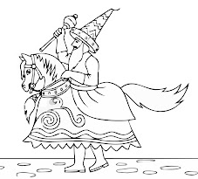 | legenda o Smoku Wawelskim  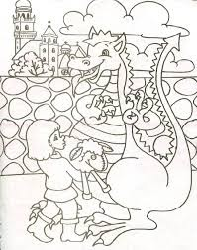
legenda o Lechu i białym orle  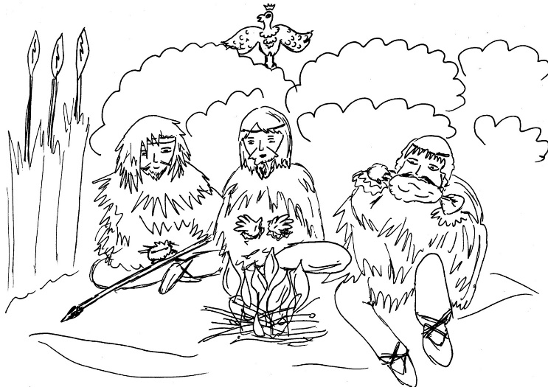 | legenda o Syrence  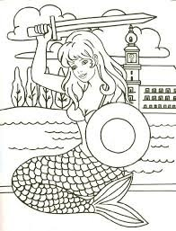

legenda o lwach Gdańskich  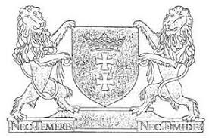 | legenda o powstaniu Zakopanego  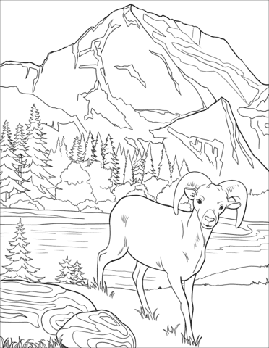
Legenda o Koziołkach  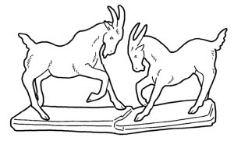 | legenda o przerwanym hejnale  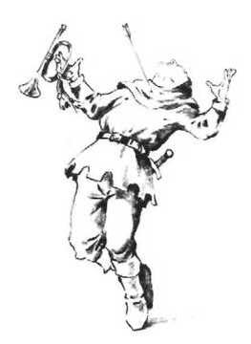

Dodatek 2.
Legenda o Syrence

Dawno temu na brzegu Wisły stała rybacka osada. Mieszkańcy opowiadali, że w głębinach rzeki mieszka syrena, chociaż nikt jej dotąd nie widział. Tylko rybacy powracający z połowów słyszeli niekiedy jej piękny śpiew.
Pewnego dnia trzej rybacy postanowili złapać syrenę. Nocą o pełni księżyca zaczaili się w łodzi trzymając mocną sieć. Złapali, wyciągnęli na brzeg i zanieśli do jednej z chat.
Postawili na straży najmłodszego rybaka.
- Wypuść mnie i chodź ze mną, proszę! - błagała syrena i zaczęła cichutko nucić.
Zauroczony jej głosem rybak wziął ją na ręce i zaniósł na brzeg Wisły.
Gdy pozostali zobaczyli, że syrena zniknęła, ruszyli w pogoń. Jednak było już za późno. Syrena odpływała.Syrena zatrzymała się jeszcze na chwilę i zawołała do stojących na brzegu:
- Śpiewałam dla was, bo was polubiłam! Chciałam wam pomagać i strzec was! A wy złapaliście mnie jak zwykłą rybę i chcieliście sprzedać! Dlatego was opuszczam. Jeżeli wrócę, to tylko z mieczem i tarczą, aby was obronić gdy niebezpieczeństwo będzie tak wielkie, że sami sobie nie poradzicie.

Legenda o przerwanym hejnale

Od czasów średniowiecza na wyższej wieży kościoła Mariackiego w dzień i w nocy czuwał strażnik, wypatrując pożarów, wrogów zbliżających się do Krakowa i innych niebezpieczeństw.
Do jego obowiązków należało też granie na trąbce hejnału, początkowo tylko o świcie i o zachodzie słońca, jako sygnału do otwarcia i zamknięcia miejskich bram, później co godzinę.
W 1241 roku pod miasto nadciągnęli Tatarzy. czuwający na wieży strażnik zaczął grać na alarm. Zdołał ostrzec miasto przed atakiem, lecz w pół taktu jego gardło przeszyła tatarska strzała.
Właśnie dlatego melodia hejnału tak nagle się kończy – w tym samym miejscu, w którym przestał ją grać bohaterski strażnik.
Hejnał stał się muzycznym symbolem Krakowa i rozbrzmiewa do dziś: grany jest co godzinę przez całą dobę na cztery strony świata.

Legenda o Lechu i białym orle
Dawno, dawno temu żyli sobie trzej bracia - Lech, Czech i Rus. Postanowili odłączyć się od plemienia, by poszukać nowych ziem dla swoich rodzin i przyjaciół.
Podróż była długa i męcząca. Gdy doszli do zielonych przepastnych równin, Rus wraz ze swoimi ludźmi , zdecydował się zasiedlić te ziemie. Gdy doszli do gór, zatrzymał się Czech, by objąć je w posiadanie.
Lech przeprawił się przez góry i ujrzał piękną ziemię, lesistą, poprzecinaną rzekami. Gdy zmęczeni przeprawą ludzie odpoczywali, ponad ich głowami przeleciał biały dostojny orzeł, który dumnie unosił się na tle zachodzącego słońca.
Widok ten zrobił na Lecha tak duże wrażenie, że postanowił w tym miejscu założyć osadę, którą nazwał od gniazda Gnieznem. Była to pierwsza stolica Polski.
Biały orzeł na czerwonym tle stał się jej symbolem. Godło zmieniało się przez wieki, ale orzeł biały towarztszy nam do dziś.

Legenda o smoku Wawelskim
Dawno temu, w Krakowie pojawił się smok. Było to ogromne zwierzę, o zielonej skórze, długim ogonie i paszczy wypełnionej ostrymi zębami. Smok żądał, aby raz w tygodniu składano mu ofiarę w postaci krowy.
Gdy wydawało się, że wszystko już stracone, na dworze królewskim pojawił się ubogi szewczyk. Stwierdzał, że jest w stanie pokonać smoka.
Szewczyk zabił najdorodniejszego barana, jakiego udało mu się znaleźć, a potem wypchał go siarką i dokładnie zaszył. Zarzucił sobie go na plecy i udał się w kierunku smoczej jamy.
Zakradł się do samego wejścia, rzucił wypchanego barana i uciekł. Smok natychmiast pożarł barana. Siarka ukryta w zwierzęciu od razu zaczęła działać, powodując u smoka ogromne pragnienie.
Rzucił się w kierunku Wisły i pił, pił, pił, pił...Wydawało się, że jeszcze chwila i wypije całą Wisłę! I wtedy nagle rozległ się ogromny huk. Smok wypił tak dużo wody, że po prostu pękł.

